**Rapporto**

**7575 R** 6 novembre 2018 EDUCAZIONE, CULTURA E SPORT

**della Commissione della gestione e delle finanze**

**sul messaggio 5 settembre 2018 concernente la richiesta di un contributo massimo di 16 milioni di franchi per l’ampliamento del Campus dell’Accademia di architettura dell’Università della Svizzera italiana a Mendrisio**

# I motivi dell’ampliamento e dell’investimento

Il progetto di realizzazione dell’ampliamento del Campus dell’Accademia nasce dalla crescente necessità di spazi per far fronte all’incremento di studenti, di insegnanti e di ricercatori. Inoltre, l’attuale struttura prefabbricata della biblioteca deve essere sostituita con una struttura più idonea (cfr. infra 1.1. e 1.2.)

I progetti presentati ed oggetto del messaggio, aggiunti ad altri finanziati da terzi di cui si dirà semmai in seguito, sono ritenuti dall’Accademia tali da rispondere agli immediati fabbisogni logistici e all’adeguamento degli spazi per il ventennio successivo.

Il progetto di ampliamento tiene conto delle intense e continue ottimizzazioni, nonché delle sinergie con il nuovo Campus della SUPSI di Mendrisio stazione, dove nel 2020 si stabilirà il Dipartimento ambiente costruzioni e design, come previsto nel messaggio n. 6957. Ad esempio, la nuova sede della Biblioteca dell’Accademia è destinata anche a docenti e studenti della SUPSI, mentre nella nuova sede SUPSI è prevista l’ubicazione di un’area dedicata alla documentazione tecnica ad uso degli studenti SUPSI, ma anche degli studenti dell’Accademia.

## 1.1 Evoluzione di studenti e collaboratori

Il Campus dell’Accademia può attualmente accogliere un massimo di 600-650 studenti presenti (gli studenti in periodo di pratica non sono computati). Gli iscritti all’anno accademico 2017/2018 erano per contro 808. È evidente che gli spazi disponibili per l’attività didattica hanno raggiunto la saturazione, tanto che l’atrio del Palazzo Canavée è da tempo adibito ad aula di lezione.

Inoltre, dall’anno accademico 2009/2010 è stato introdotto il percorso dottorale, come naturale sbocco al crescente successo nella ricerca.

Il corpo accademico professorale e intermedio stabile invece non è cresciuto proporzionalmente: infatti un’adeguata crescita del personale attivo nella didattica e nella ricerca è forzatamente limitata a causa della carenza di spazi.

**Evoluzione degli studenti e dei collaboratori dell’Accademia**

|  |  |  |  |  |  |
| --- | --- | --- | --- | --- | --- |
| **Persone** | **2002/2003** | **2008/2009** | **2014/2015** | **2017/2018** | **Var 03-18** |
| 1. Studenti | 488 | 658 | 791 | **808** | **+ 320 = + 65,6%** |
| 1. Professori e docenti | 44 | 64 | 86 | **88** | **+ 44 = + 100%** |
| 1. Assistenti e ricercatori | 105 | 104 | 131 | **137** | **+ 32 = + 30,4%** |
| Totale 2+3 (UTP) | 60 | 68 | 90 | **93,5** | **+ 33,5 = + 55,8%** |
| 1. Collaboratori | 16 | 23 | 26 | **30** | **+14 = + 87,5%** |

*Fonte: USI*

L’importante crescita dell’Accademia è una storia di successo, prevedibile solo in parte. Essa è sicuramente frutto dell’attrattività del suo percorso di studi, che, da ormai diversi anni, sottopone gli studenti non residenti in Svizzera al momento della maturità (o che non hanno una maturità svizzera) a un processo di selezione (“test di graduatoria”). Negli ultimi anni il percorso di master si è rivelato particolarmente attrattivo a livello internazionale, incentivando la presenza di studenti provenienti da Università e Accademie estere blasonate nelle quali hanno già dimostrato le loro capacità in un percorso di bachelor.

## 1.2 necessità di spazi supplementari

Le necessità edificatorie comprendono anche la risoluzione dell’attuale precarietà della Biblioteca, tra le prime in Svizzera nel settore, che è tuttora ubicata entro il prefabbricato di legno, inizialmente costruito nel 1997 come aula provvisoria per i corsi e successivamente trasformato per accoglierla.

Il prefabbricato non ha sufficiente isolamento termico e acustico e mostra evidenti segni di usura che rendono urgenti interventi strutturali al fine del suo utilizzo già nel corso del 2019. Inoltre, l’attuale struttura è sottodimensionata, poiché la sua capacità corrisponde oggi ad un quarto del patrimonio librario dell’Accademia e dispone soltanto della metà dei posti necessari per lo studio e la consultazione.

Oltre alla necessità di nuovi spazi per la Biblioteca, la situazione attuale e la necessaria crescita dei prossimi anni richiedono un incremento degli spazi per la didattica, per la ricerca e amministrativi.

In particolare, si tratta di rendere disponibili:

* ulteriori aule e laboratori per soddisfare l’aumento degli studenti e l’estensione dell’offerta formativa;
* nuovi uffici per professori, assistenti e servizi;
* nuovi spazi di pausa e studio per gli studenti;
* nuovi spazi per l’Archivio del moderno, che si installerà alla scadenza degli attuali contratti di locazione (2024 per gli uffici e 2028 per i depositi).

**Dati sulla disponibilità logistica attuale, prima di tutti gli interventi**

|  |  |  |  |  |
| --- | --- | --- | --- | --- |
| **Stabili** | **Tipologia** | **Superficie** | **Funzione** | **Descrizione** |
| Palazzo Canavée  (completato estate 2002) | Stabile nuovo | mq 5’500 | Corsi e atelier  II-III-IV-V anno | Grande atrio (usato come aula)  Galleria per esposizioni  Caffetteria  1 aula da 200 posti  3 aule da 100 posti  3 aule medie e piccole  30 uffici per 70 posti  13 atelier di progettazione  1 laboratorio informatico  1 laboratorio di modellistica |
| Palazzo Turconi | Stabile storico restaurato | mq 3’800 | Corsi e atelier I e VI anno | 8 uffici per complessivi 20 posti  2 aule  10 atelier di progettazione  1 laboratorio informatico  1 laboratorio di modellistica |
| Villa Argentina + Dépendance | Stabile storico restaurato | mq 1’200 | Direzione, amministrazione, segreteria, ricerca | 20 uffici per complessivi 33 posti, 2 sale riunioni, un’area ricezione |
| Biblioteca | Prefabbricato in legno | mq 600 |  | 80 posti di studio, 4 uffici per 6 posti amministrativi |
| Area Vignetta | Stabile esistente Interventi per riuso | mq 500 | Uffici | 12 uffici per 20 posti  Ristorante in disuso |

*Fonte: USI*

Gli spazi disponibili prima degli interventi per atelier e aule (2'800 m² Canavée + 1'600 m² Turconi = 4'400 m²) sono rimasti sostanzialmente invariati.

Visto l’aumento del numero di studenti, la disponibilità di spazi è progressivamente peggiorata, passando da 9.0 m²/studente nel 2003 a 5.4 m²/studente nel 2018, a conferma che per l’Accademia vi è urgenza di spazi aggiuntivi.

La mancanza di terreni edificabili e la necessità di mantenere il Campus dell’Accademia in un perimetro contenuto hanno reso la ricerca della soluzione alquanto difficoltosa e i ritardi accumulati hanno portato a un punto critico che necessita ora di interventi urgenti.

# 2. Progetti PER I QUALI si richiede un sussIdio cantonale

Il quadro generale dell’ampliamento del Campus dell’Accademia è ben più ampio dei due progetti oggetto della presente richiesta per lo stanziamento di un contributo di 16 milioni di franchi per il finanziamento di 2/3 degli investimenti finalizzati all’ampliamento del Campus universitario dell’Accademia di architettura dell’USI a Mendrisio, in base all’art. 3 cpv. 1 lett. f) della LUSI- SUPSI del 3 ottobre 1995. Il Gran Consiglio è qui chiamato a decidere unicamente sul finanziamento dei due progetti come da richiesta dell'USI, ovvero della ristrutturazione del "Turconi" e del nuovo edificio "Turconi 2" e non sul programma globale di investimento del Campus di Mendrisio dell'Accademia USI.

Per l’ampliamento del Campus universitario dell’Accademia e per costruzioni collaterali non è stato necessario finora procedere con un messaggio di stanziamento di un credito, poiché l’USI ha coperto questi costi con fondi propri e finanziamenti di terzi.

Per ogni progetto nel messaggio sono elencate le informazioni riguardanti le metrature che si realizzeranno e lo stadio di avanzamento dei singoli progetti con la pianificazione delle relative tempistiche.

## 2.1 Quadro generale dell’ampliamento in atto e previsto

Il crescente numero di iscritti presso l’Accademia di architettura (808 nel 2017/2018) per le stime di una futura possibile crescita fino a un tetto massimo di 850 studenti; le necessità dell’Accademia di riunire e concentrare più funzioni, hanno reso necessario ripensare in modo importante l’assetto del precedente Campus di Mendrisio come meglio descritto nel dettaglio al capitolo 3 del Messaggio e al relativo allegato (Expertise del Bureau des constructions des hautes écoles) a cui si rinvia.

Ci si limita qui a riproporre due planimetrie del campus per dare un’idea generale:

**Situazione attuale Situazione futura**

 

Il progetto comprende le seguenti trasformazioni:

1. costruzione di un nuovo edificio, detto “Teatro dell’architettura”: l’edificio, già inaugurato, ospita l’Aula magna, i depositi per la Biblioteca, per gli istituti e per gli spazi espositivi;
2. trasformazione e adeguamento di spazi interni del Palazzo Canavée 1 per poter collocare una parte degli atelier attualmente ospitati nel Palazzo Turconi e per aumentare gli spazi per la modellistica;
3. trasformazione e adeguamento degli spazi e degli impianti di Palazzo Turconi al fine di poter ospitare la Biblioteca, i nuovi depositi e spazi comuni;
4. demolizione della Biblioteca provvisoria;
5. costruzione di un nuovo edificio detto “Turconi 2” che ospiterà aule, atelier del 1° anno, spazi comuni e uffici per i docenti/assistenti, da realizzare secondo le modalità esposte nelle planimetrie allegate del presente documento.

La tempistica degli interventi ancora da effettuare nel Campus:

* autunno 2018: avvio della sistemazione del Palazzo Turconi per ospitare la Biblioteca e il cantiere per gli interventi di adattamento del Palazzo Canavée;
* 2018-2020: cantiere Biblioteca Turconi;
* 2019-2021: cantiere della nuova costruzione “Turconi 2”;
* 2020: messa in esercizio della nuova Biblioteca;
* 2021: messa in esercizio della nuova costruzione “Turconi 2”;
* alla scadenza degli attuali contratti di locazione (2024 per gli uffici e 2028 per i depositi) l’Archivio del moderno si sposterà dall’attuale sede di Balerna nel Turconi ristrutturato.

Con la realizzazione di quanto previsto, il programma edilizio sopra indicato potrà dirsi completo. Per i futuri sviluppi è prevista l’occupazione di un sedime a nord-est del parco di Villa Argentina, almeno secondo il nuovo Piano particolareggiato del Parco di Villa Argentina.

## 2.2 Primo progetto oggetto del sussidio cantonale:

### Ristrutturazione di Palazzo Turconi

Palazzo Turconi a Mendrisio, già Ospedale della Beata Vergine, eretto nel 1853-1860 dall’arch. Luigi Fontana, costituisce un maestoso edificio neoclassico protetto quale bene culturale immobile d’interesse cantonale ai sensi della Legge sulla protezione dei beni culturali del 13 maggio 1997. Si tratta del primo esempio nel Cantone Ticino di ospedale costruito con criteri moderni e funzionali.

Tra settembre e dicembre 2016 venne elaborato il progetto di ristrutturazione dell’edificio Palazzo Turconi. L'intervento su Palazzo Turconi è un intervento minimale. Visto che l’ammontare dell’investimento (fr. 106'200, IVA esclusa) permetteva di procedere a un mandato diretto, si è affidato l’incarico allo studio del prof. Marc Collomb, che era già stato incaricato dall'USI nell'ambito del suo contratto di professore, di seguire l'evoluzione del Campus di Mendrisio. Questo ha permesso di progredire in modo rapido, economico e vicino all'utenza, pur rimanendo nell'ambito della Legge sulle commesse pubbliche. La procedura seguita è stata concordata dall'USI con il Segretario della Conferenza delle associazioni tecniche del Cantone Ticino.

Il 9 febbraio 2018, è stata concessa la licenza edilizia comunale e nel marzo 2018 è stato elaborato il progetto esecutivo che prevede:

* di installare la Biblioteca al primo piano dell’edificio nelle sale principali di Palazzo Turconi, dove verranno costruiti anche due mezzanini attrezzati con scaffalature. Le scaffalature sono state dimensionate per garantire la crescita nei prossimi 10/15 anni
* la conservazione dei serramenti esistenti in ferro e la costruzione di un secondo serramento interno in legno, ermetico all’aria e all’acqua, applicato sul lato interno della muratura
* L’infisso del primo piano è composto da tre parti: lunetta fissa, aeratore opaco dalle dimensioni minime e anta apribile per manutenzione. I serramenti del piano terreno invece sono progettati come al piano superiore, ma presentano un ulteriore vetro fisso nella fascia inferiore
* di conservare l'aspetto estetico attuale delle facciate interne della corte e di garantire allo stesso tempo un buon comfort termico
* Il progetto, la cui fine lavori è prevista per marzo 2020, prevede la realizzazione di diversi spazi, e meglio:

**Superfici utili principali in m2**

|  |  |  |
| --- | --- | --- |
| **Destinazione** | **attuali** | **dopo** |
| Deposito /locale attrezzi | 320 | 379 |
| Esposizione / collezione / foyer | 69 | 69 |
|  |  |  |
| Atelier / sala dimostrazioni /officina | 1’385 | 480 |
| Aula didattica / sala conferenze / locale poli / ufficio | 391 | 547 |
| Biblioteca / mediateca | - | 1’518 |
| Auditorio / laboratorio | 416 | 220 |
| **Totale** | **2’581** | **3’213** |

**Figura 1: planimetria Turconi**

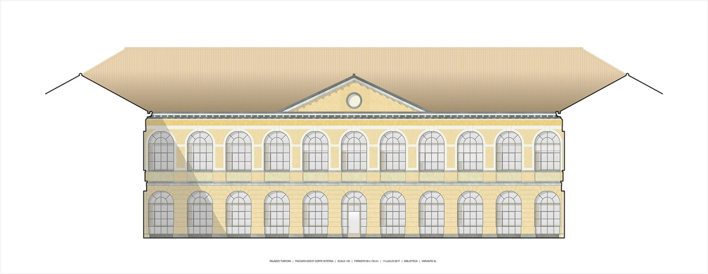

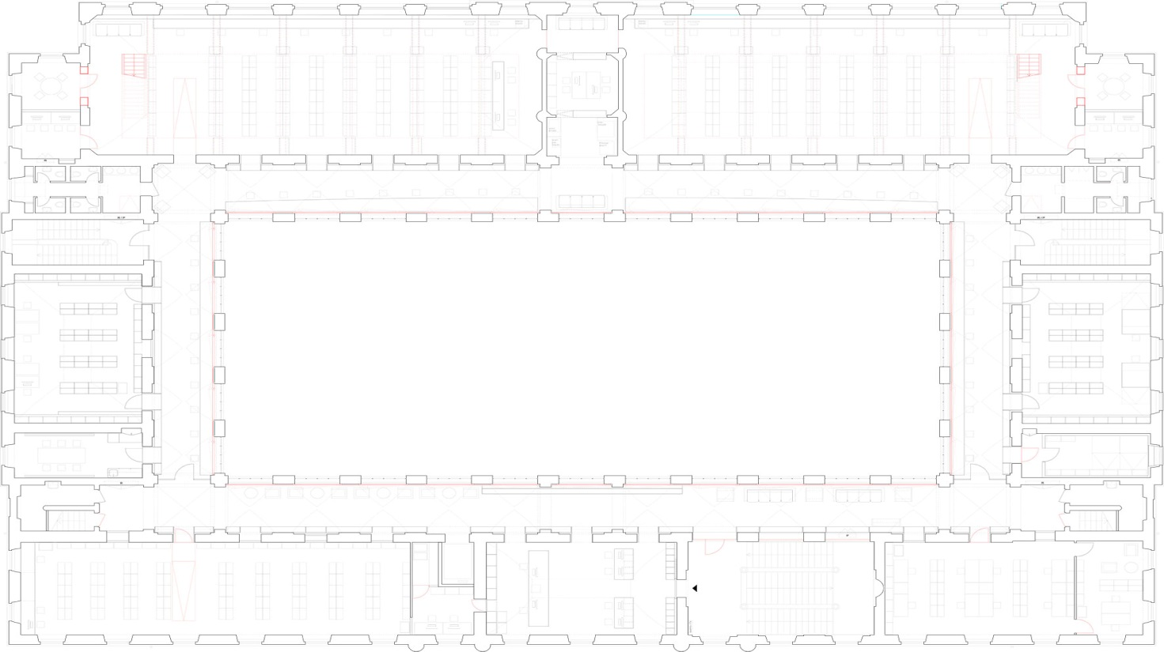

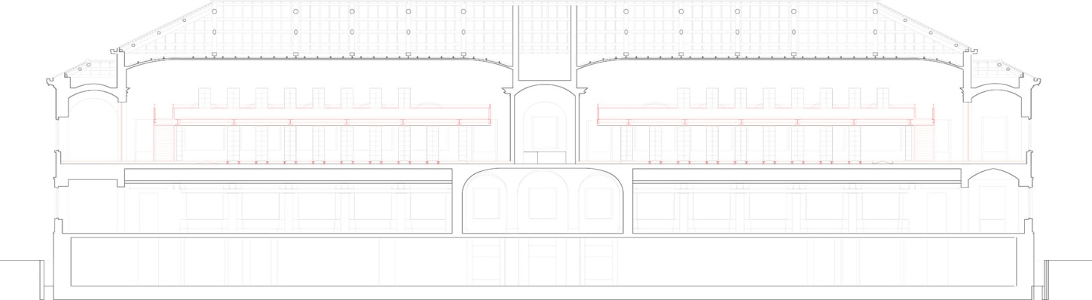

Il preventivo attualmente a disposizione ed elaborato in base ai parametri CCC (Codice dei Costi di Costruzione SN 506 500) prevede i seguenti costi:

**Costi ristrutturazione Turconi**

|  |  |  |
| --- | --- | --- |
| **CCC** |  | **in fr.** |
| 10 | Lavori preliminari (demolizione aula legno) | 100’000 |
| 21 | Costruzione grezza 1 | 900’000 |
| 22 | Costruzione grezza 2 | 1'500’000 |
| 23-26 | Impianti | 1'450’000 |
| 27-28 | Finiture | 2'750’000 |
| 50 | Costi secondari e conti transitori | 400’000 |
| 90 | Arredamenti | 400’000 |
|  | **Totale** | **7'500’000** |

*Fonte: USI*

## 2.3 Secondo progetto della richiesta di contributo cantonale

### Nuovo edificio “Turconi 2”

Il progetto è stato oggetto di un concorso internazionale che ha visto vincitore il progetto “Amarcord” degli architetti Buchner Bründler di Basilea.

L’edificio prevede di ospitare le attività didattiche per circa 145 studenti del primo anno e 16 collaboratori. Il messaggio al capitolo 3.5 illustra gli aspetti urbanistici e architettonici del progetto che possono essere approfonditi anche con la lettura dell’expertise allegata al Messaggio.

### Il Progetto “Turconi 2”

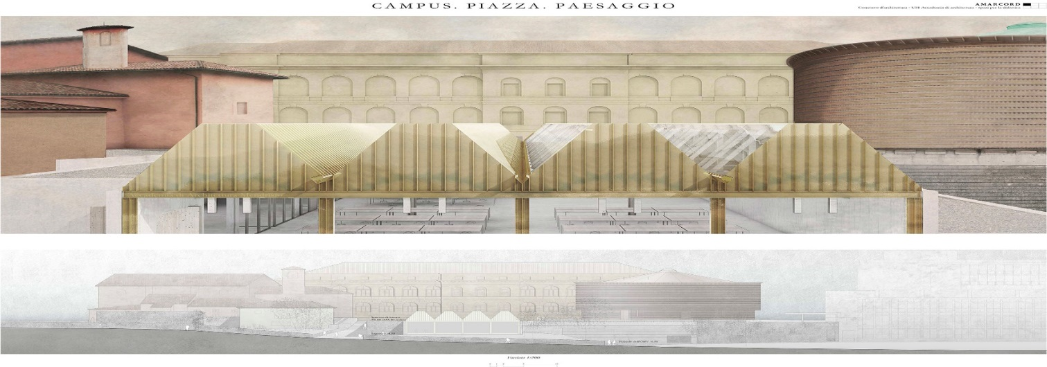

|  |
| --- |
|  |

Le **superfici previste** per il “Turconi 2” sono riassunte come segue:

|  |  |
| --- | --- |
| **Tipologia di spazio** | **m2** |
| Deposito / locale attrezzi | 869 |
| Atelier / sala dimostrazioni /officina | 700 |
| Aula didattica / sala conferenze / locale poli / uffici | 259 |
| Auditorio / laboratorio | 120 |
| ***Totale*** | **1’948** |

Dopo la fase di evasione delle procedure d’appalto, i lavori dovrebbero iniziare nel 2019 e terminare nel 2021

Il preventivo attualmente a disposizione ed elaborato in base ai parametri CCC (Codice dei Costi di Costruzione SN 506 500) prevede i seguenti costi:

C**osti nuovo edificio Turconi 2**

|  |  |  |  |  |
| --- | --- | --- | --- | --- |
| **CCC** |  | | **in fr.** | |
| 10 | | Lavori preliminari | | 1'500’000 | |
| 21 | | Costruzione grezza 1 | | 5’100’000 | |
| 22 | | Costruzione grezza 2 | | 1'250’000 | |
| 23-26 | | Impianti | | 1'600’000 | |
| 27-28 | | Finiture | | 900’000 | |
| 29 | | Onorari | | 3'050’000 | |
| 40 | | Lavori esterni | | 750’000 | |
| 50 | | Costi secondari e conti transitori | | 1’700’000 | |
| 90 | | Arredamenti | | 650’000 | |
|  | | **Totale (iva 7.7% incl.)** | | **16’500’000** | |

# 3. INVESTIMENTO

## 3.1 Investimento

Di seguito i costi di costruzione, suddivisi per i vari interventi compresi nell’ampliamento del campus (sia quelli oggetto del presente messaggio che gli altri), con i contributi pubblici e privati previsti.

**Stima costi in milioni di franchi e fonti di finanziamento per edificio nel programma globale**

|  |  |  |  |  |  |  |
| --- | --- | --- | --- | --- | --- | --- |
| **Edificio** | **Costi** | **Contributi federali** | **Contributi privati** | **Apporto USI** | **Contributi cantonali** | **Cantone in %** |
| Teatro dell'architettura | 15.5 | 2.5 | 6.0 | 7.0 | 0.0 | 0.0% |
| Vignetta ristorazione | 1.5 | 0.0 | 0.0 | 1.5 | 0.0 | 0.0% |
| **Turconi (Biblioteca)** | **7.5** | **2.5** | **0.0** | **0.0** | **5.0** | **66.7%** |
| **Turconi 2** | **16.5** | **5.5** | **0.0** | **0.0** | **11.0** | **66.7%** |
| Canavée adattamenti | 0.5 | 0.0 | 0.0 | 0.5 | 0.0 | 0.0% |
| Totale | 41.5 | 10.5 | 6.0 | 9.0 | 16.0 | 38.5% |

*Fonte: USI*

L’investimento complessivo massimo previsto dall’USI è di **41.5 milioni** di franchi ma la **richiesta di finanziamento massimo di 16 milioni di franchi si riferisce unicamente ai due progetti di cui si è dato dettaglio ai punti 2.2 e 2.3**. Si tratta quindi di finanziare 2/3 del costo di costruzione dei 2 progetti su un costo complessivo di 24 milioni di franchi. I rischi derivanti dall’eventuale superamento di tale cifra e i costi di gestione sono pertanto esclusivamente a carico dell’USI. Il contributo richiesto con messaggio è già a piano finanziario degli investimenti e iscritto nel settore 45 “Settore universitario”, WBS 655 50 2022 denominato “AMPLIAMENTO CAMPUS USI MENDRISIO” alla posizione 452.

## 4. FONTI DI FINANZIAMENTO

La Confederazione copre in media 1/3 dei costi dell’investimento. I progetti sono inseriti dalla Confederazione in prima o seconda priorità fra gli investimenti da sostenere nei prossimi anni.

I 2/3 del costo complessivo dell’investimento, come visto poc’anzi, è di competenza dell’ente finanziatore (Cantone), dedotti eventuali contributi da enti terzi. Il contratto di prestazioni vigente tra il Cantone e l’USI prevede all’art. 16 cpv. 2 che “*per investimenti superiori a 5 mio di franchi l'USI, in base alla LPSU, chiede i contributi alla Confederazione e analogamente al Cantone. Il contributo del Cantone è calcolato al netto, dedotti i contributi federali e di altre fonti pubbliche o private*”. A differenza di altri progetti della modifica generale del Campus, non sono previsti finanziamenti privati per le due opere Turconi e Turconi 2.

# 5. discussione commissionale e CONCLUSIONI

La Commissione ha preso atto dei dettagli del messaggio e dell’allegato *“Baubeitragsgesuch: Expertise/Ergänzung, Vorprojekt/Projekt: TI 040/111, USI Mendrisio, Accademia d’architettura“.*

La Commissione ha altresì dato seguito ad alcune richieste di informazioni e delucidazioni avanzate dal Gruppo dei Verdi alle quali il Consiglio di Stato ha fornito ampia risposta in data 10 ottobre 2018.

Altre perplessità dei Verdi avanzate sia a livello comunale sia a livello cantonale sono state precedentemente oggetto di puntuali risposte da parte delle competenti autorità.

Il progetto denominato "Turconi 2" è tuttavia ancora oggetto di un ricorso da parte della STAN. Il gravame è al vaglio del Servizio ricorsi del Consiglio di Stato. La ricorrente ritiene infatti che questa componente specifica del progetto non rispetterebbe **l’ISOS – inventario federale degli insediamenti da proteggere** che tutela parte del comparto. Le autorità sinora preposte all’esame di questo aspetto pianificatorio ed edilizio hanno ritenuto finora il progetto compatibile e rispettoso di tale Inventario. Non è competenza della Commissione e del Gran Consiglio intromettersi in una disputa giuridica in corso e sub judice. Resta fermo che se dovesse essere accolto il ricorso ovviamente il corrispondente costo e sussidio non verrebbe erogato se non dopo elaborazione di un progetto comepatibile e nuovo iter di approvazione del relativo credito.

La Commissione, riservato quanto indicato poc’anzi, ritiene giustificato e adeguato finanziariamente, procedere con gli interventi edilizi urgenti previsti al fine di soddisfare le esigenze future del Campus dell’Accademia di Architettura di Mendrisio sia per quanto attiene l’alta qualità degli spazi adibiti all’insegnamento e alla ricerca, sia per l’evoluzione degli studenti e dei collaboratori.

La politica universitaria è da sempre una priorità per il Cantone e l’impatto sull’economia del territorio è notevole in un periodo peraltro in cui anche l’economia privata delle imprese di costruzione e degli artigiani auspicano investimenti in opere pubbliche visto il rischio di riduzione delle commesse nel contesto dell’edilizia residenziale privata. Inoltre, come abbiamo visto, l’USI chiede esclusivamente il contributo cantonale massimo di 16 milioni di franchi su 24 milioni di investimento e non sul totale di 41.5 milioni, in ragione di un impegno di mezzi propri e finanziamenti da privati importante.

Per questi motivi vi invitiamo ad approvare il decreto legislativo allegato preavvisato favorevolmente dal presente rapporto.

Per la Commissione gestione e finanze:

Matteo Quadranti, relatore

Bacchetta-Cattori - Badasci - Bang -

Bignasca - Caprara - De Rosa - Durisch -

Farinelli - Garobbio - Garzoli - Guerra -

Pini - Pinoja